作品名稱：戰艦世界戰績查詢ＢＯＴ

GitHub連結：<https://github.com/alex94539/wows-discord>

此文件連結：

程式語言/環境：JavaScript/node.js

運作：

BOT會辨認來自discord的訊息，從戰艦世界官方API抓取玩家資訊，並依此計算玩家勝率／均傷，再回傳至discord頻道

戰艦世界簡介：

線上遊戲－戰艦世界，由玩家操控船艦（驅逐艦、巡洋艦、戰列艦、航空母艦）進行實時對戰。

Discord簡介：

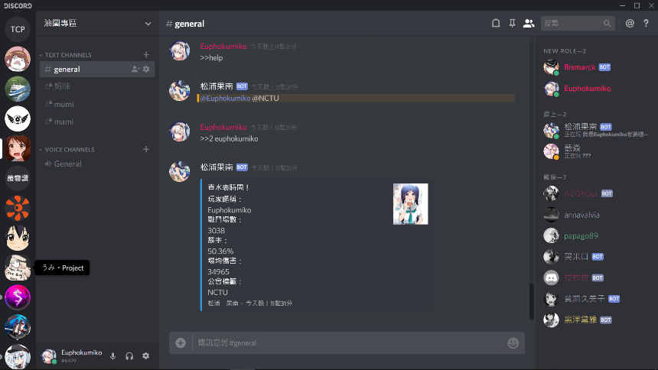 Discord是一款聊天程式，任何人都可以創建伺服器，並邀請他人進入進行文字或語音聊天。同時也支援第三方的BOT。

此BOT可於下列伺服器測試(使用連結加入伺服器)

<https://discord.gg/JC9nSgv>

系統功能：

查詢公會資料( _clan()函數 )

查詢玩家總體戰績( _player()函數 )

查詢玩家單船戰績( _playership()函數 )

架構開發時間：

看了約一周的日出

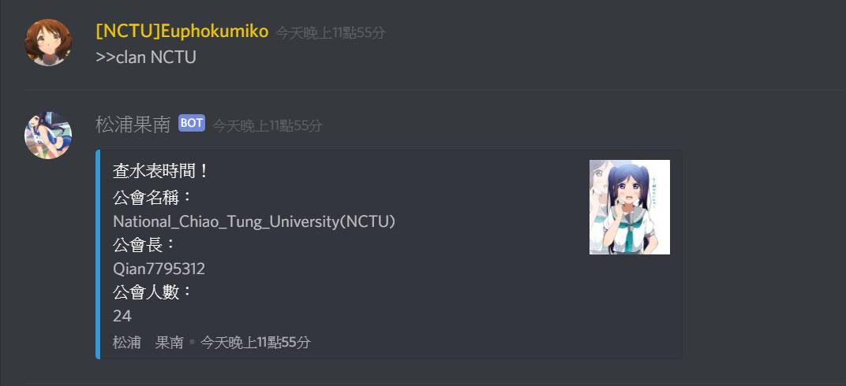操作方式：

BOT會對以 >> 作為開頭的訊息做出回應

查詢公會資料

>>clan [公會標籤(字串)]

>>1 [公會標籤(字串)]

回傳公會全名、公會長暱稱、公會人數

查詢玩家總體戰績

>>player [玩家暱稱(字串)]

>>2 [玩家暱稱(字串)]

回傳玩家總遊玩場次、玩家整體勝率、玩家平均傷害、玩家的所屬公會標籤

查詢玩家單船戰績

>>playership [玩家暱稱(字串)] [船艦名稱(中/英) (字串)]

>>3 [玩家暱稱(字串)] [船艦名稱(中/英) (字串)]

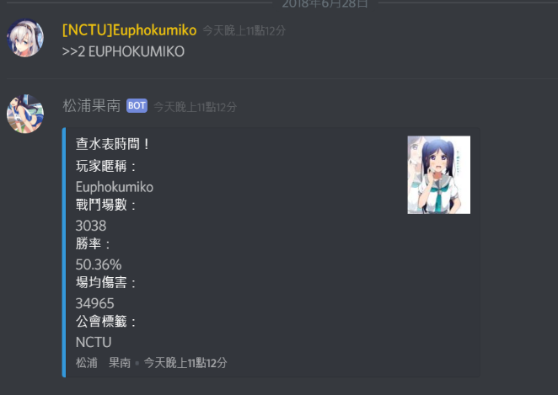 回傳玩家該船艦遊玩場次、該船勝率、該船平均傷害、該船場均擊沉

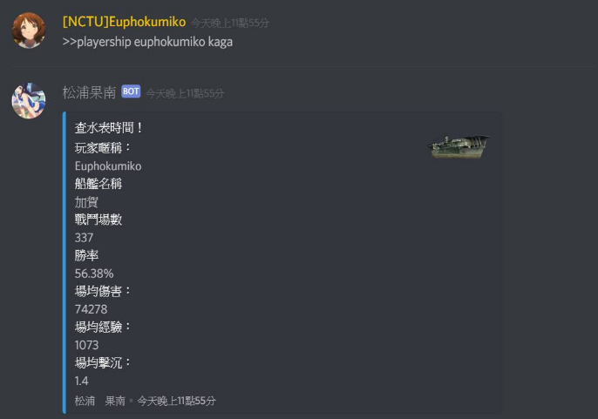

程式架構：

主程式－＞Euphokumiko.js

船艦資料庫－＞shipdata.json

WOWS API授權碼－＞apikey.json

主程式：

使用的node.js函式庫

Discord.js(讓BOT與discord連接，並傳送訊息)

Request-promise(用於取得API回傳的資訊)

Winston(除錯用)

使用的API架接

wows_ID_url (輸入玩家暱稱以尋找玩家ID，若回傳結果無完全符合者，則回應無此人)

回傳範例：

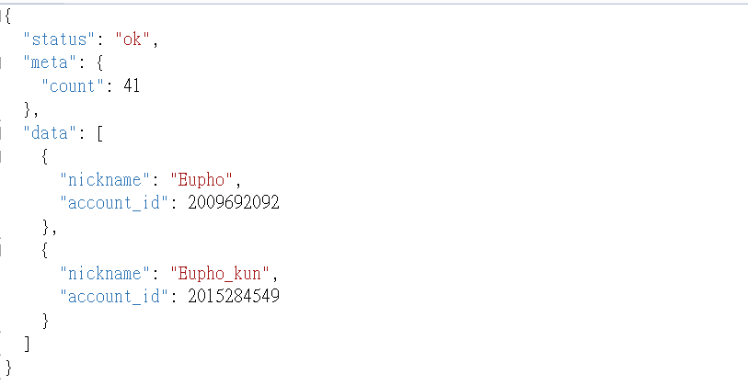

wows_DATA_url (用從Wows_ID_url取得的玩家ID，傳送至此API以取得玩家詳細資料)

回傳範例：

<https://goo.gl/SxqxJw>

取用wins, losses, damage_dealt用以計算勝率與場均傷害

wows_CLAN_ID_TAG_url (輸入公會標籤，用以搜尋該公會以取得公會ID)

回傳範例：

<https://goo.gl/zUN9cz>

取用clan_id

wows_CLAN_url (透過公會ID取得公會詳細資料)

回傳範例：

<https://goo.gl/RJBWbR>

wows_CLAN_ID_url (透過玩家ID查詢其公會)

回傳範例：

<https://goo.gl/RU9kSQ>

船艦資料庫：

在玩家查詢單船戰績時使用，BOT根據輸入的船艦，比對資料庫，取得船艦ID之後用以查詢單船戰績(逐一比對名稱)(時間複雜度為O(n) )

資料庫節錄(以陣列儲存)

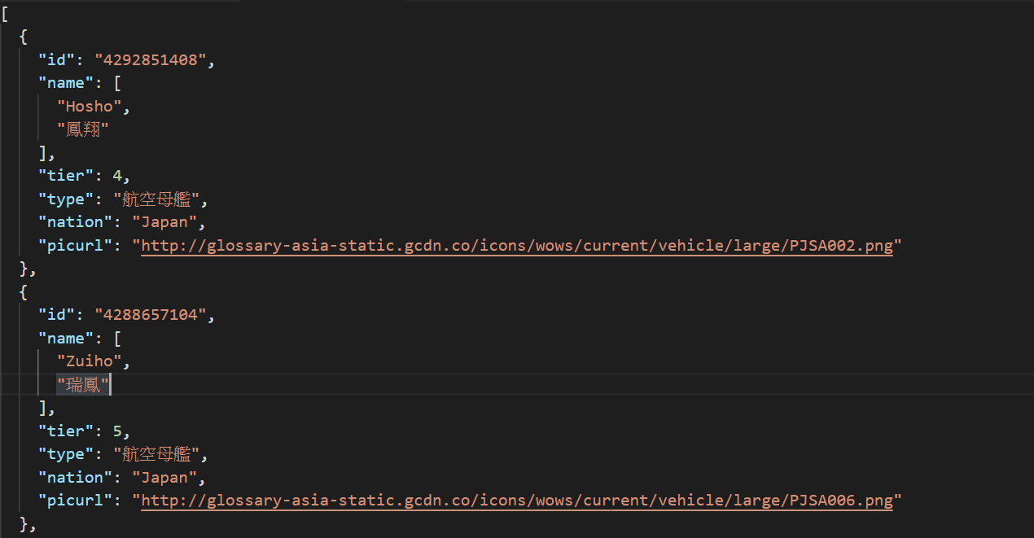

主程式架構解釋

client.on('ready', function (evt)

GitHub原始碼 : <https://goo.gl/KFp8C8>

BOT確定與discord連線成功時執行，並同時於console顯示BOT資訊

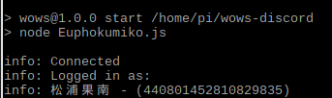

client.on('message', (message) =>{})

GitHub原始碼 : <https://goo.gl/Sw6ekW>

每次頻道裡有新訊息時會將訊息資料儲存於message，並觸發此函數

首先以substring檢查訊息是否是以 >> 開頭，若否 則無視；若是，則將所有會使用到的全域變數初始化(initilize())，並將message內容中的 >> 分離(split('>>')[1])，將其餘部分全部轉為小寫並進入switch

case "clan":

case "1":

若為clan或1開頭，則進入

function _clan(message)

GitHub原始碼 : <https://goo.gl/RG81oE>

使用前述API所回傳的資訊，將所查詢得到的公會資訊回傳至該discord頻道

function sendmessagetodiscord_clan()

<https://goo.gl/C8dyGj>

case "player":

case "2":

若為player或2開頭，則進入

function _playership(message)

GitHub原始碼 : <https://goo.gl/5cxhmu>

使用前述API所回傳的資訊，將所查詢得到的公會資訊回傳至該discord頻道

function sendmessagetodiscord_player()

<https://goo.gl/cLXBmH>

case "playership":

case "3":

若為playership或3開頭，則進入

function _playership(message)

GitHub原始碼 : <https://goo.gl/dn82vA>

在此函數中，我們會需要取得船艦的名稱，與前面兩者不同，由於有些船艦的名稱並非單詞(如: Des moines(美國重巡洋艦) De grasse(法國輕巡洋艦))直接使用split會有錯誤，故使用正規表達式抓取

ship = message.content.match(/>>(.+?) (.+?) (.+)/)[3]

取得船艦完整名稱之後，將之轉為小寫，並以for迴圈逐一與shipdata中的船艦名稱比對，發現完全符合者，則抓取其船艦ID，並使用上述API取得玩家單船戰績並回傳至discord，若無相同船名，則回傳錯誤訊息。

function sendmessagetodiscord_ship()

GitHub原始碼 : [https:/goo.gl/XyTiVr](https://goo.gl/XyTiVr)

case "help":

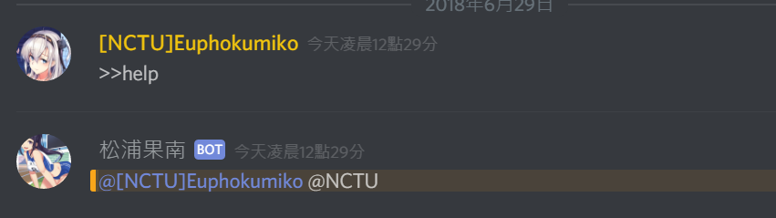 可以直接私訊作者(我)